# **Ejercicio 21: Clase con variables y método que imprime un mensaje: Clase con variables y método que imprime un mensaje**

Principal.java

public class Principal{

public static void main(String[] args){

Mensaje hola = new Mensaje();

hola.mostrarMensaje();

}

}

Mensaje.java

public class Mensaje {

String texto = "¡Bienvenido al curso de Java!";

public void mostrarMensaje(){

System.out.println(texto);

}

}

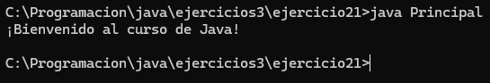

# **Ejercicio 22: Operaciones básicas con variables: Operaciones básicas con variables**

Operadores.java

public class Operaciones{

static int num1 = 7;

static int num2 = 13;

static int resultado;

public static void main(String[] args){

resultado = num1 + num2;

System.out.println("el resultado de la suma es: " + resultado);

resultado = num1 - num2;

System.out.println("el resultado de la resta es: " + resultado);

resultado = num1 * num2;

System.out.println("el resultado de la multiplicacion es: " + resultado);

resultado = num1 / num2;

System.out.println("el resultado de la division es: " + resultado);

}

}

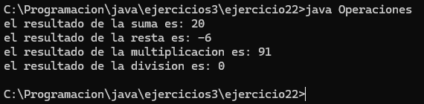

# **Ejercicio 23: Método que devuelve el doble de un número: Método que devuelve el doble de un número**

Princioal.java

public class Principal{

public static void main(String[] args){

Calculadora calc = new Calculadora();

calc.doble(57);

}

}

Calculadora.java

public class Calculadora{

public void doble(int numero){

int resultado = numero * 2;

System.out.println(resultado);

}

}

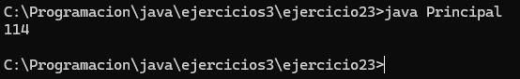

# **Ejercicio 24: Comparación de números: Comparación de números**

Comparador.java

public class Comparador{

public void comparar(int a, int b){

boolean mayor = (a > b);

System.out.println("es mayor: " + mayor);

boolean menor = (a < b);

System.out.println("es menor: " + menor);

boolean igual = (a == b);

System.out.println("es igual: " + igual);

}

}

Principal.java

public class Principal{

public static void main(String[] args){

Comparador comparar = new Comparador();

comparar.comparar(4,7);

}

}

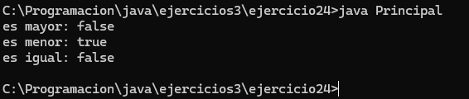

# **Ejercicio 25: Uso de switch para días de la semana: Uso de switch para días de la semana**

Principal.java

public class Principal{

public static void main(String[] args) {

int dia = 3;

switch (dia) {

case 1:

System.out.println("Lunes");

break;

case 2:

System.out.println("Martes");

break;

case 3:

System.out.println("Miércoles");

break;

case 4:

System.out.println("Jueves");

break;

case 5:

System.out.println("Viernes");

break;

case 6:

System.out.println("Sabado");

break;

case 7:

System.out.println("Domingo");

break;

default:

System.out.println("Día no válido");

}

}

}

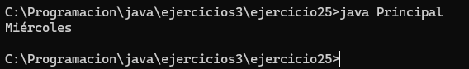

# **Ejercicio 26: Contador con for: Contador con for**

Principal.java

public class Principal{

public static void main(String[] args) {

for (int i = 1; i <= 20; i++) {

System.out.println("Número: " + i);

}

}

}

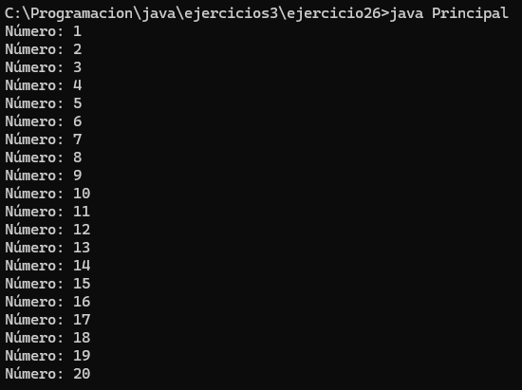

# **Ejercicio 27: Cuenta regresiva con while: Cuenta regresiva con while**

# **Ejercicio 28: Suma de números con do-while: Suma de números con do-while**

# **Ejercicio 29: Uso de break y continue: Uso de break y continue**

# **Ejercicio 30: Verificación de número positivo y par: Verificación de número positivo y par**